ZD双金属翅管
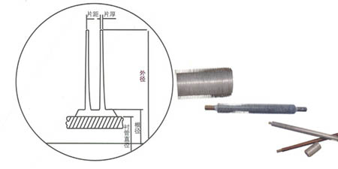
序号 | 基管外径  (mm) | 翅片片距  (mm) | 翅片外径  (mm) | 翅片根径  (mm) | 翅片厚度  (mm) | 单位长度  换热面积  (m²/m) | 最高工作  温度  (℃)
1 | ￠16 | 3.2 | ￠34 | ￠17.2 | 0.33 | 0.506 | 250
2 | ￠16 | 2.3 | ￠34 | ￠17.2 | 0.31 | 0.676 | 250
3 | ￠16 | 2.3 | ￠31 | ￠17.2 | 0.4 | 0.66 | 250
4 | ￠19 | 2.8 | ￠44 | ￠20.4 | 0.4 | 0.926 | 250
5 | ￠19 | 2.3 | ￠44 | ￠20.4 | 0.4 | 1.125 | 250
6 | ￠22 | 2.3 | ￠44 | ￠23.5 | 0.43 | 1.015 | 250
7 | ￠25 | 2.8 | ￠50 | ￠26.4 | 0.4 | 1.112 | 250
8 | ￠25 | 2.3 | ￠50 | ￠26.4 | 0.43 | 1.341 | 250
9 | ￠25 | 2.3 | ￠52 | ￠26.4 | 0.4 | 1.35 | 250
10 | ￠25 | 2.5 | ￠57 | ￠26.4 | 0.41 | 1.648 | 250
11 | ￠25.4 | 2.3 | ￠52 | ￠27 | 0.42 | 1.741 | 250
12 | ￠25 | 2.3 | ￠57 | ￠26.4 | 0.38 | 1.791 | 250

江苏宏博机械制造有限公司

总部地址:江苏海安南莫工业园区
董事长：韩青云 13906278039
生产科：赵 巍 13962782598

总部电话:0513-88475696 88473588
总部传真：0513-88473988

分部电话:0513-88482413 88482449
分部传真：0513-88485068

公司网址:http://www.hongbojs.com/
E-mail:zdly@zdly.com hb@hongbojs.com

